**BPM-ECM**

O BPM automatiza, modela processos e coloca em prática workflows.

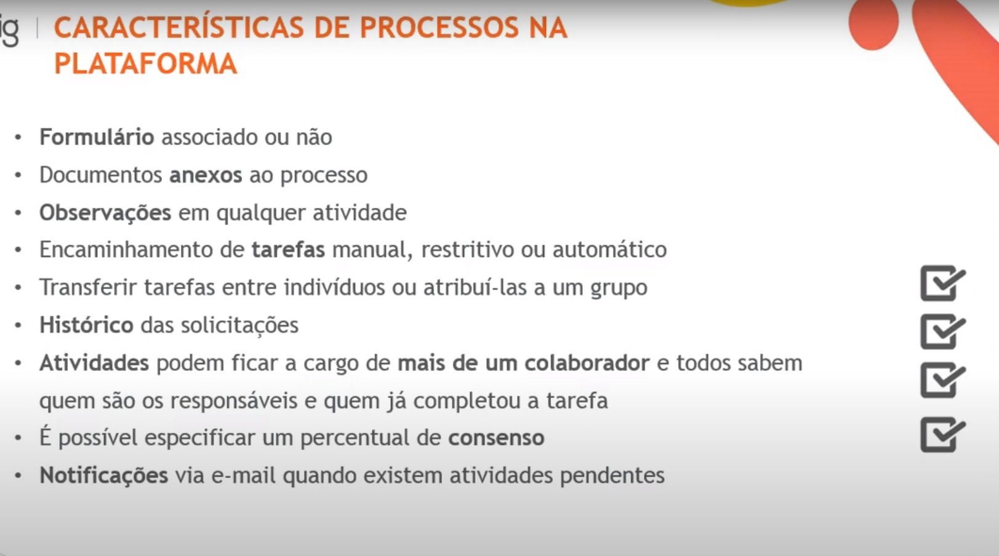

Os processos são gerenciados através dessa parte do portal: 

**Criando um processo no portal:**

Ao criar um processo deve-se passar um codigo e uma descrição:

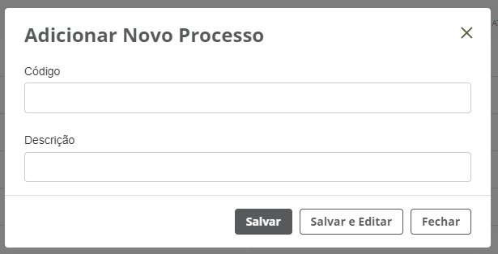

Apos isso nos modelamos o processo através de um diagrama de ações:

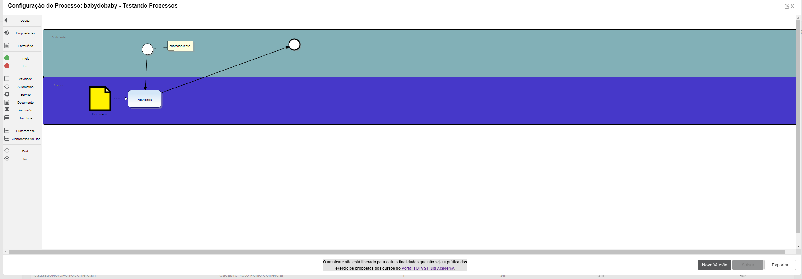

Após criarmos um processo os usuarios podem ou não criar solicitações nesses processos e encaminhar para outros usuarios.

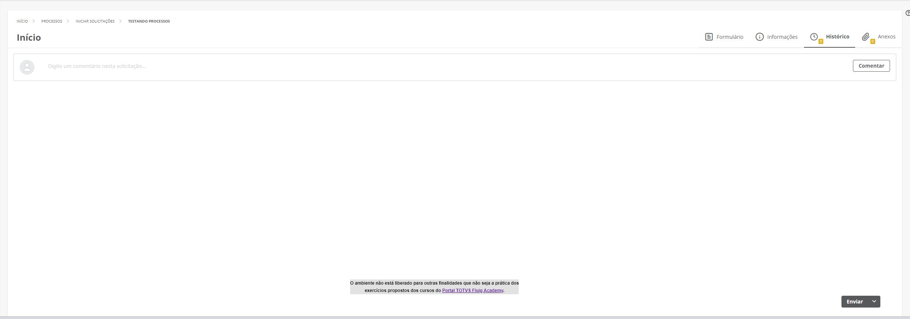

**Subprocessos:**

Subprocesso é incluido dentro da modelagem de um processo, qualquer processo na plataforma pode ser usado como um subprocesso:

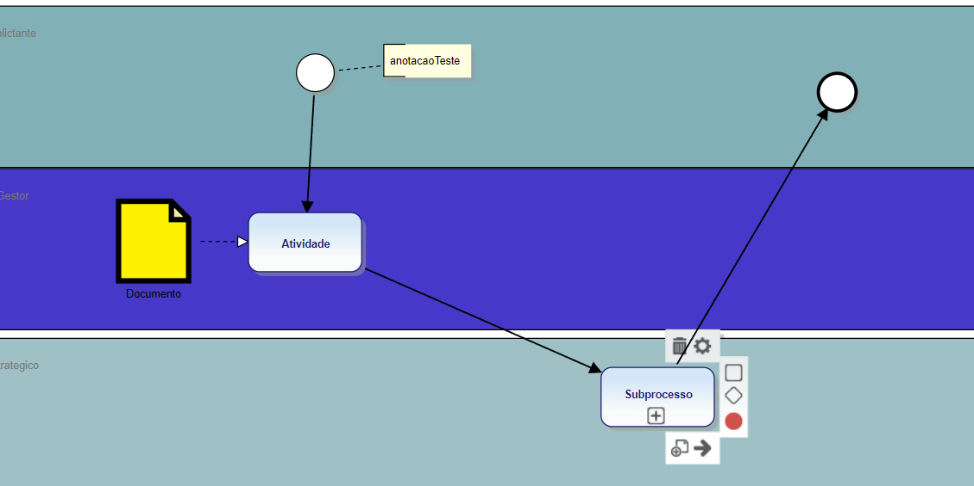

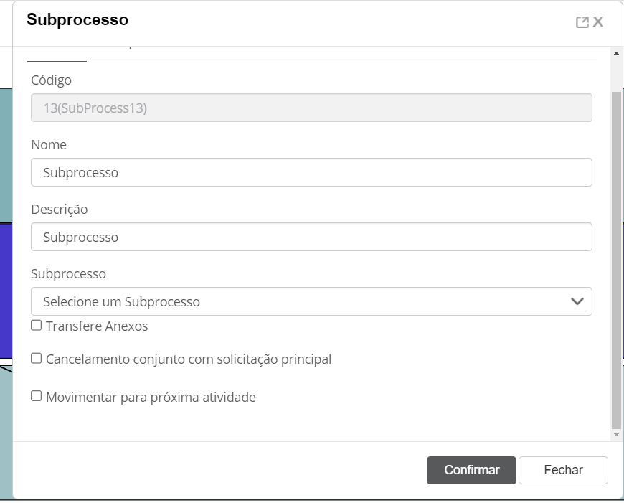

**Fork e Join:**

O fork e o join são as formas de se criar atividades paralelas e juntas as atividades:

**Campos das atividades:**

Geral 🡪

Código: Toda atividade tera uma tag.

Descrição: Uma atividade tera uma Descrição.

Instruções: Aqui vão instruções para instruir o usuario final, podemos adicionar hyperlinks na descrição através da tag “[WD:codigoDaNavegacaoDoDocumento]”

Expedientes: Aqui vão os expedientes cadastrados na plataforma e são usados para calcular o prazo final para entrega da atividade.

Prazo Conclusão: Aqui vai o prazo em horas para realizar a atividade.

Confirmar Senha: Determina que o usuário precisa inserir sua senha para concluir a atividade.

Inibe Opção Transferir: Determina que a execução da atividade não pode ser transferida para outro usuario.

Atividade conjunta: Determina que essa atividade deve ser executada por mais de um usuario, quando ativa essa opção libera a opção de Consenso sendo a porcentagem de consenso calculado pelo numero de usuarios.

Seleciona Colaboradores: Possui 3 alternativas e determina se a atividade deve ser selecionada o usuario, por padrão vem “Sempre” e significa que sempre se deve selecionar o usuario para essa solicitação, temos a opção “Quando houver mais de uma opção” que diz que so sera selecionado o usuario para realizar a atividade quando houver mais de uma opção, “Nunca” determina que essa atividade sera atribuida para todos os usuarios listados pelo mecanismo de atribuição definido.

Regras de anexos 🡪 Aqui adicionamos os eventos que irão ocorrer na atividade criada, no momento de movimentá-la para a próxima atividade.

Mobile 🡪 Aqui são feitas as configurações mobile para a solicitação.

Acompanhamento 🡪Aqui são configuradas as notificações das solicitações:

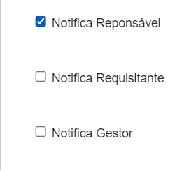

Atraso 🡪 Aqui são feitas as configurações caso a solicitação atrase.

Esforço 🡪

Cálculo: Determina o tipo de calculo do esfoço.

**Fomularios:** Os formularios são formularios adicionados aos pocessos, são ações automatizadas relacionadas ao processo.

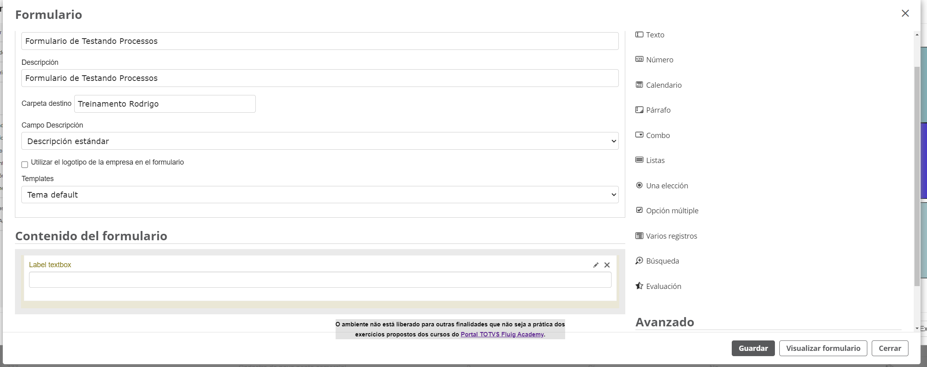

Podemos adicionar regras no formulário: 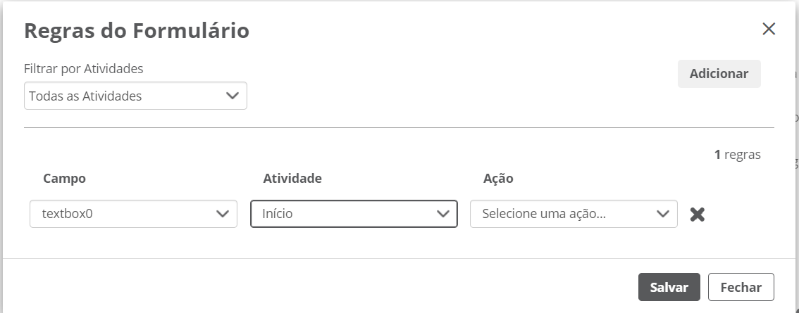

Campo é o numero da solicitação, atividade é atividade em que a ação sera relacionada.

As regras possuem configurações:

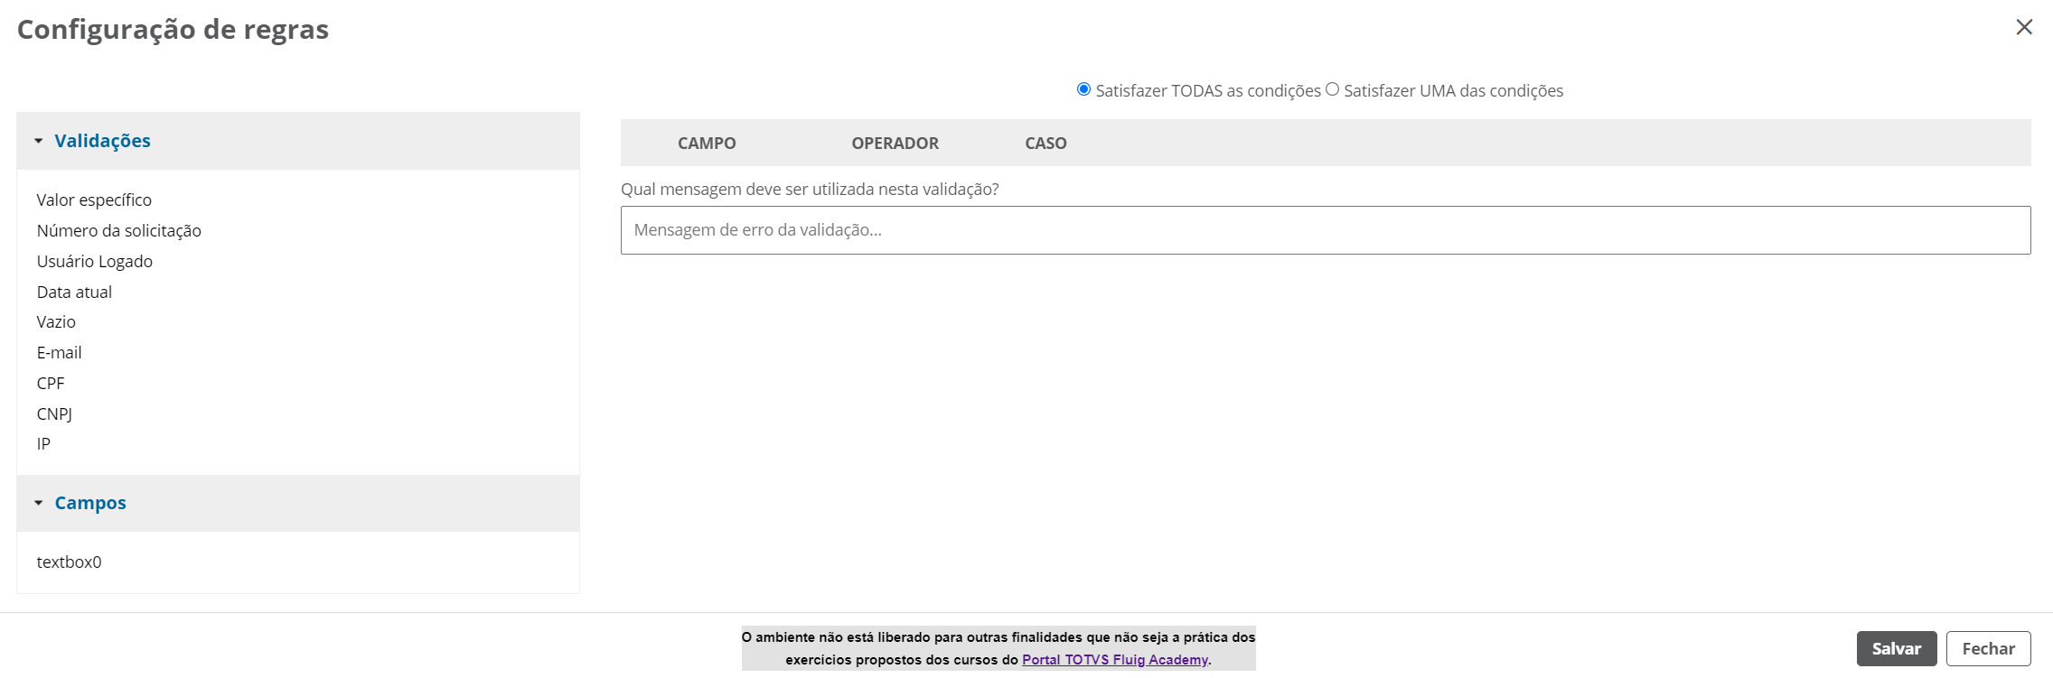

**Automático:**

É um mecanismo de decisão “IF”:

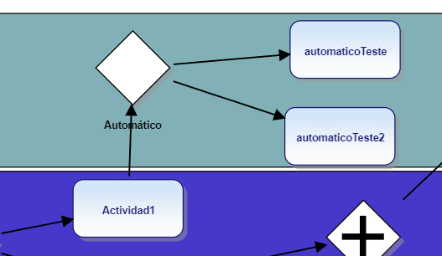

Esse mecanismo de decisão pode receber uma **condição** e uma **condição avançada**:

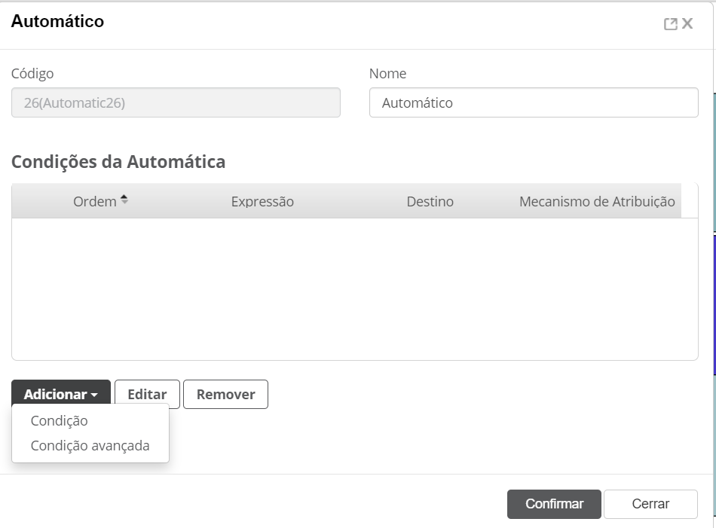

**Condição automatica:**

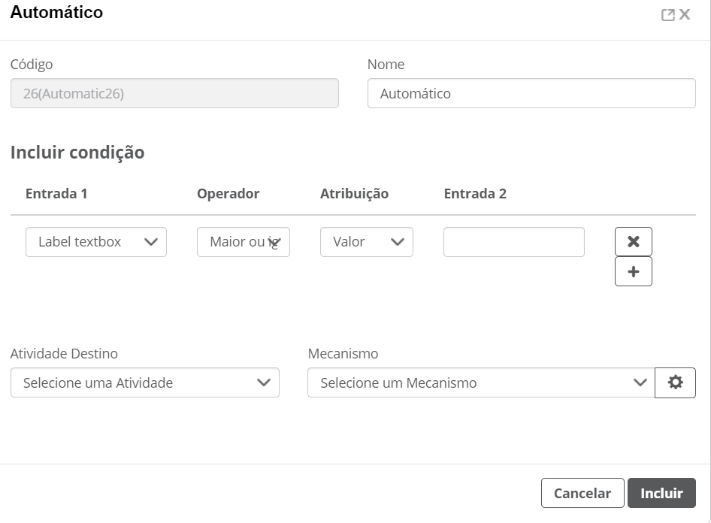

**Condição avançada:**

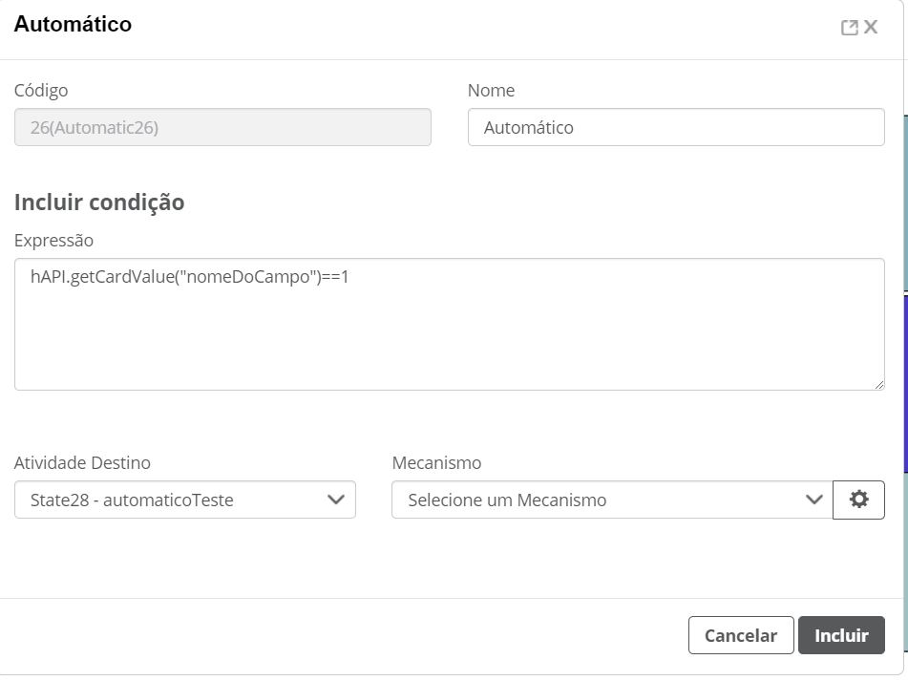

**Configurações de fluxo:**

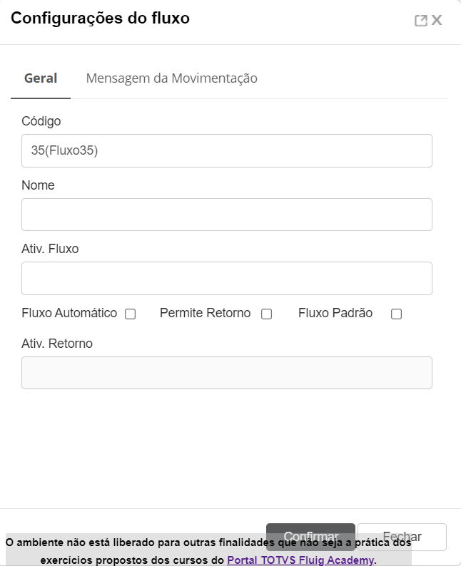

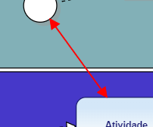

Quando configuramos um fluxo de retorno é possivel retornar a requisição para a etapa anterior

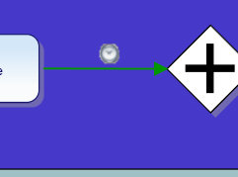

Quando configuramos o fluxo altomatico se o prazo da atividade estiver sido esgotado sem ser movimentada o fluxo automaticamente ira para a proxima etapa.

**Mecanismos de atribuição:**

Os mecanismos de atribuição permitem restingir as opções de usuários que podem receber ou assumir uma determinada atividade do processo.

Os mecanismos podem ser atribuidos em dois momentos: no inicio do processo e no momento do encaminhamento de uma tarefa.

Para atribuirmos um Mecanismo de atribuição no inicio de um processo adicionamos um mecanismo na atividade inicio:

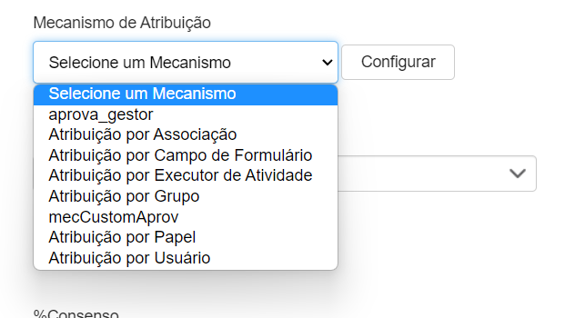

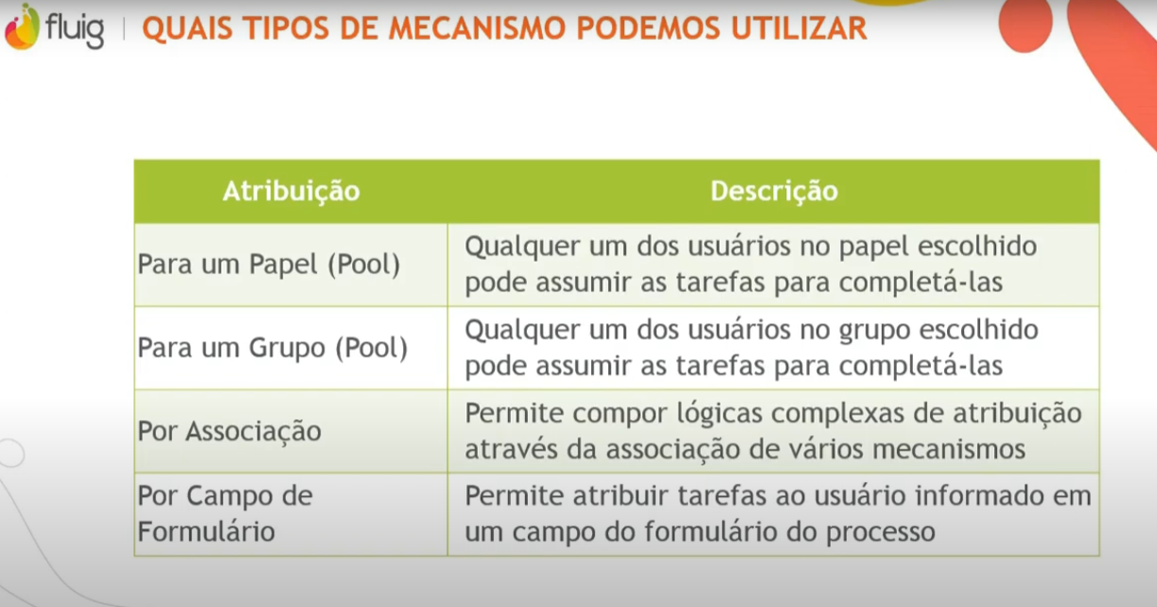

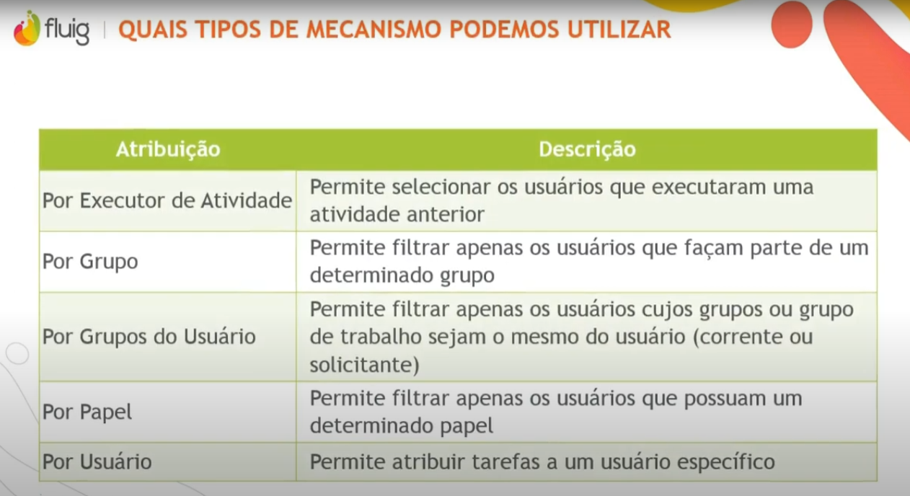

**Central de Tarefas:**

Todo usuario possui uma central de Tarefas onde ele pode acompanhar os processos em que ele esta relacionado:

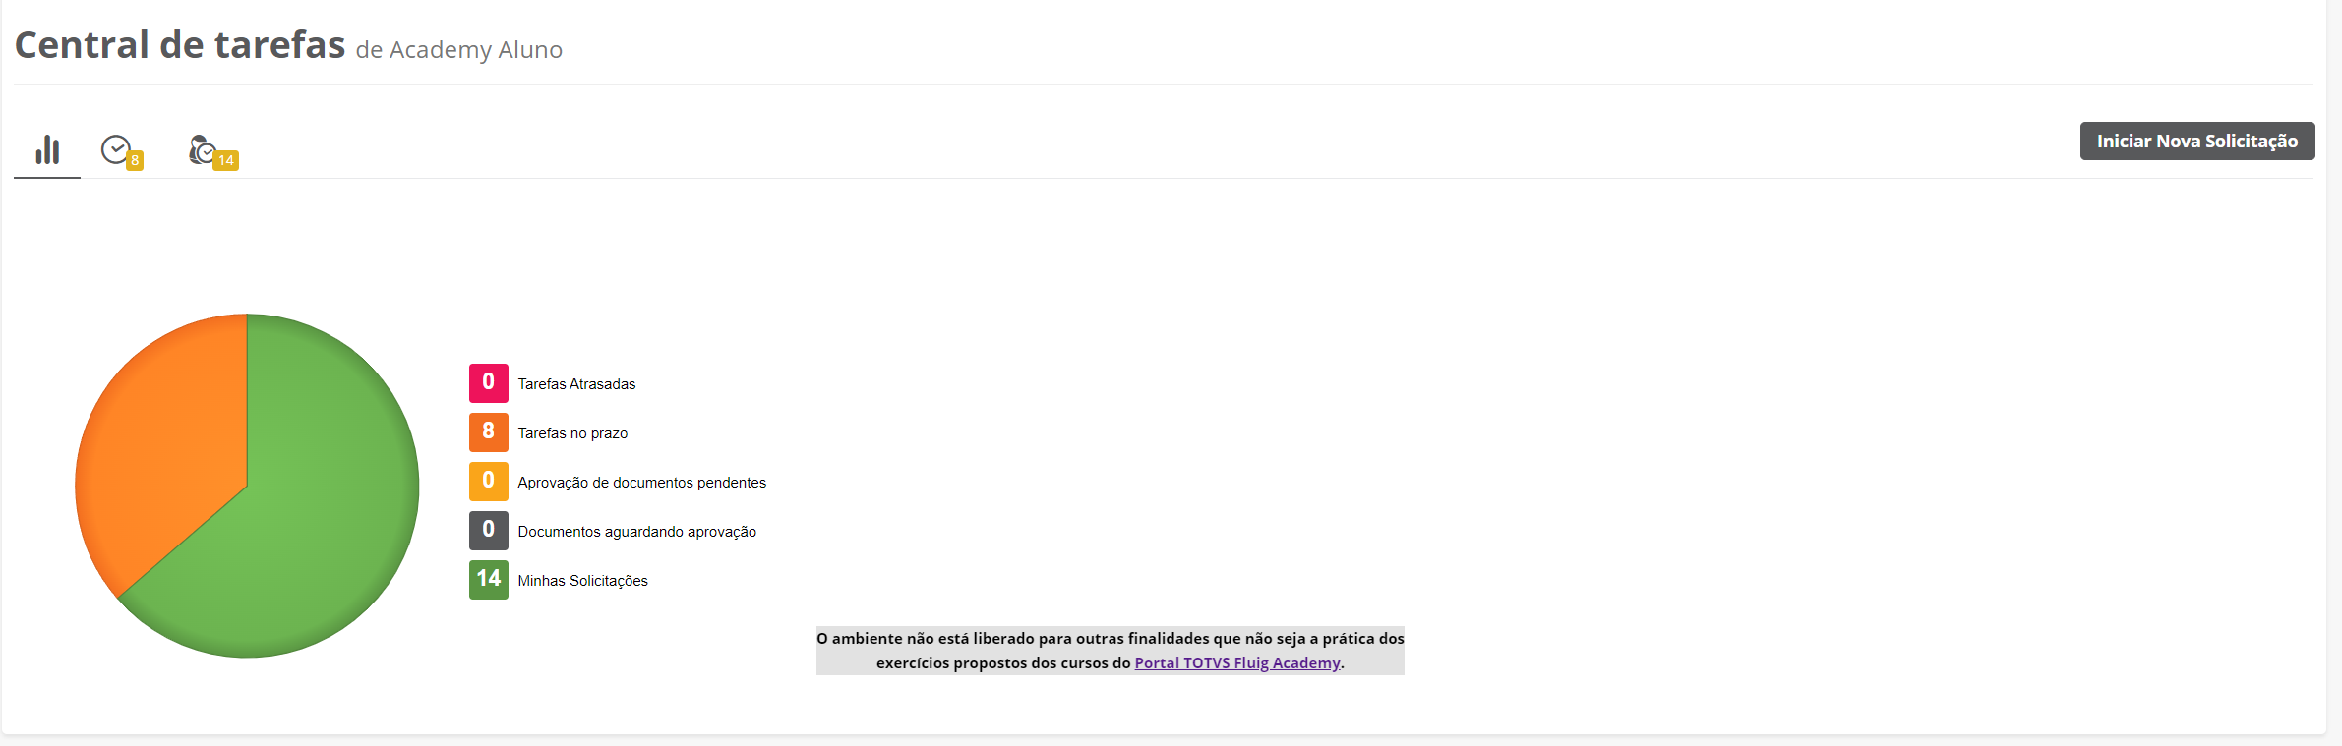

**Filtros de Processos:**

O administrador é capaz de controlar os filtros de processos na plataforma:

